CARLA FLILA GANA EL PREMIO “CONCIENCIACIÓN, DIVERSIDAD
E INCLUSIÓN BY DEICHMANN” EN LOS GENZ AWARDS 2026
La creadora de contenido ha sido elegida por el público en una categoría patrocinada por DEICHMANN, que apuesta por dar visibilidad a quienes promueven la diversidad, la igualdad y la inclusión.La marca completó su participación con un espacio propio en la gala, acciones con influencers y una experiencia diseñada especialmente para la ocasión.

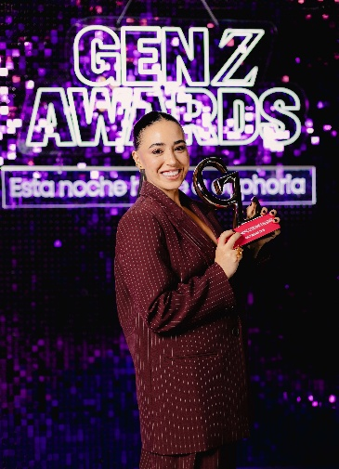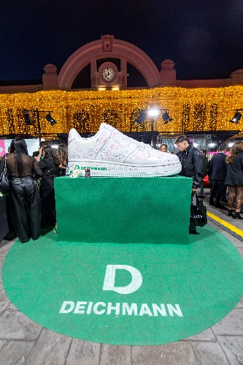
Carla Flila ganadora del premio Concienciación, Diversidad e Inclusión by DEICHMANN; Abel Planelles, con calzado de la marca y Lucía de la Puerta, antes de entregar el galardón; stand con la activación para invitados a la gala.

Puedes descargar las imágenes del evento
en el siguiente enlace: https://we.tl/t-2HTANsGVqin2vPZR

Carla Flila ha sido la ganadora del premio Concienciación, Diversidad e Inclusión by DEICHMANN en los GenZ Awards 2026, celebrados la noche del 21 de octubre en Madrid. El reconocimiento, patrocinado por DEICHMANN Calzados, filial del grupo alemán DEICHMANN SE, el mayor minorista de calzado de Europa, pone en valor a los creadores de contenido que contribuyen a visibilizar la diversidad, fomentar la igualdad y generar conciencia social entre las nuevas generaciones.

La elección de la ganadora ha correspondido al público, que ha podido votar a sus favoritos. Carla Flila se ha alzado con el galardón frente al resto de nominados de la categoría, los creadores Melo Moreno, Adrián Chico y Cris Blanco. Su trabajo y su capacidad para crear espacios de apoyo y conversación en torno a cuestiones sociales han conectado con la audiencia, que la ha elegido como ganadora de esta edición.

Durante la gala, Flila compartió una reflexión sobre su compromiso personal y la importancia de seguir trabajando por una sociedad más igualitaria. «Hace unos años encontré mi propósito de vida, que es que ninguna mujer se vuelva a sentir sola si puedo evitarlo», afirmó, haciendo referencia a su proyecto “Les Dones” una comunidad concebida para que las mujeres puedan apoyarse y acompañarse mutuamente. Carla puso en relieve la importancia de mantener activa la conversación sobre igualdad y de aprovechar la capacidad de influencia de los creadores para impulsar cambios positivos.

DEICHMANN, al lado de los valores que importan a las nuevas generaciones. Con el patrocinio de esta categoría, DEICHMANN contribuye a dar visibilidad a personas que utilizan sus plataformas para promover mensajes de respeto, igualdad y diversidad. La iniciativa se enmarca en la apuesta de la compañía por conectar con las nuevas generaciones a través de espacios culturales y de entretenimiento que reflejan sus intereses y preocupaciones.

“Para DEICHMANN, apoyar una categoría como Concienciación, Diversidad e Inclusión es una forma de contribuir a dar visibilidad a mensajes que importan a las nuevas generaciones. Nos parece especialmente relevante reconocer el trabajo de quienes utilizan su voz y su comunidad para promover el respeto, la igualdad y la inclusión. Además, que sea el público quien elija a la persona ganadora hace que este reconocimiento refleje también los valores y las inquietudes de la propia comunidad.

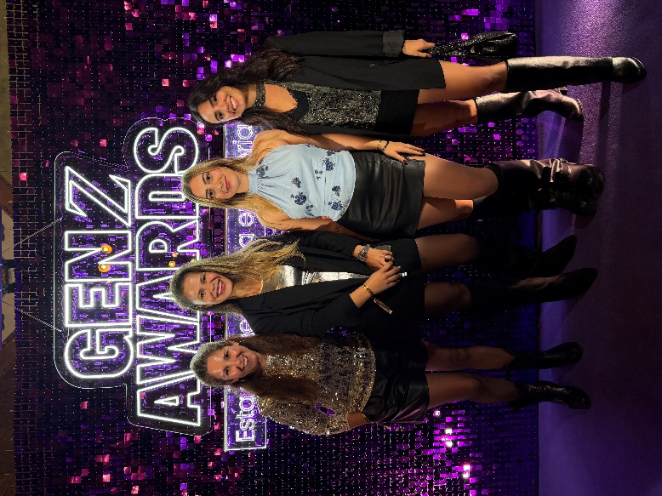
En DEICHMANN apostamos firmemente por una estrategia de comunicación integral que combine los medios de comunicación tradicionales, la televisión, los medios digitales y las colaboraciones con creadores de contenido. Creemos en el valor de cada uno de estos canales para conectar con diferentes audiencias, reforzar nuestra notoriedad y construir una relación cercana con los consumidores. Por ello, trabajamos para desarrollar iniciativas que nos permitan estar presentes en espacios relevantes para nuestro público, combinando la visibilidad de marca con experiencias que generen conexión y conversación. Los GenZ Awards son un buen ejemplo de cómo podemos integrar estos canales y formatos para acercarnos a las nuevas generaciones de una manera actual, auténtica y alineada con sus intereses», señala Núria Prieto Queralt, Head of Marketing & Communications de DEICHMANN.

Una experiencia de marca diseñada para los GenZ Awards. La presencia de DEICHMANN en los GenZ Awards fue más allá del patrocinio de la categoría. La compañía contó con un stand propio en el que obsequió a todos los asistentes con una DEICHMANNBOX especialmente diseñada para la ocasión, creada para convertir la participación en la gala en una experiencia de marca memorable.

El espacio también contó con una zapatilla de gran formato creada especialmente para la ocasión, que se convirtió en uno de los elementos más llamativos y participativos del stand. Los asistentes pudieron firmar sobre ella, dejando su huella en esta pieza simbólica y convirtiéndola en un recuerdo colectivo y compartido de la gala.

La marca también contó con presencia en la alfombra roja a través de creadores de contenido. Abel Planelles, que lució uno de los últimos modelos de la colección de calzado masculino de DEICHMANN para la temporada otoño-invierno 2026, entrevistó a varios de los invitados y a la ganadora, Carla Flila, acercando a sus seguidores los protagonistas y los momentos más destacados de la gala.

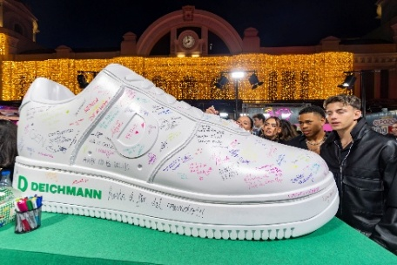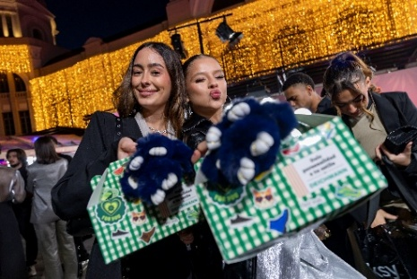

Además, Planelles fue el encargado de entregar el galardón a Carla Flila junto a la influencer Lucía de la Puerta, reforzando la presencia de DEICHMANN en uno de los momentos centrales de la ceremonia.

El influencer marketing, una apuesta estratégica para DEICHMANN. La participación en los GenZ Awards se enmarca en la estrategia de influencer marketing que DEICHMANN desarrolla desde hace años y que incluye colaboraciones habituales con creadoras de contenido nacionales. Estas colaboraciones permiten a DEICHMANN integrar sus productos en contenidos relacionados con la moda, el estilo de vida y las tendencias, aprovechando la capacidad de las creadoras para generar conversación y establecer vínculos auténticos con sus seguidores.

Más información en la web oficial de la marca: https://www.deichmann.com
Y en sus redes sociales oficiales:
Instagram: deichmann_es
TikTok: deichmann_espana
Facebook: https://www.facebook.com/Deichmann.ES/

DEICHMANN SE, con sede central en Essen (Alemania), fue fundada en 1913 y sigue siendo una empresa familiar de propiedad íntegra 100%. El grupo empresarial es el líder del mercado europeo en venta de calzado y está presente en más de 30 países en todo el mundo. Emplea a unas 50.000 personas y opera en más de 4.700 tiendas y alrededor de 40 tiendas online.Además de las tiendas DEICHMANN, la compañía es propietaria de Dosenbach, Ochsner Shoes y Ochsner Sport en Suiza; vanHaren en Países Bajos y Bélgica; Rack Room Shoes en Estados Unidos; así como el grupo SNIPES, con tiendas físicas y online en Europa y Estados Unidos. Durante décadas, la empresa se ha comprometido y colabora socialmente de diversas formas, por ejemplo, a través de la Fundación DEICHMANN.

Contacto Gabinete de Prensa:

Cristina Gispert / Claudia Prunera
Tel: 610 913 411/ 650 624 261
cristina.gispert@newlink-group.com / claudia.prunera@newlink-group.com

